Министерство образования Р.Ф.

МОУ « Средняя общеобразовательная школа № 40 г. Белгорода»

# Творческий проект

#### Сумка «Цветочная фантазия»

Выполнила:

ученица 7 «В» класса

**Петрусенко Дарья**

Руководитель - консультант

**Лазовская О. А.**

##### Белгород 2011

Содержание

1. Постановка задач и обоснование темы творческого проекта…3

2. Схема обдумывания………………………………………………3

3. Выявление основных параметров и ограничений………………4

4. История и современность…………………………………………4

5. Теоретические сведения…………………………………………..6

6. Банк идей…………………………………………………………...8

7. Разработка базового варианта…………………………………….9

8. Дизайн-спецификация…………………………………………….10

9. Инструменты и оборудование……………………………………11

10. Материалы………………………………………………………..11

11. Правила безопасности во время работы………………………..11

12. Санитарно-гигиенические требования………………………….12

13. Технология изготовления………………………………………..13

14. Экологическое обоснование……………………………………..16

15. Экономическое обоснование……………………………………17

16. Контроль качества………………………………………………..18

17. Реклама

18. Самооценка……………………………………………………….18

19. Словарь терминов………………………………………………...18

20. Литература………………………………………………………...19

21. Приложение……………………………………………………….20

1. **Постановка задач и обоснование темы творческого проекта**

Приближается лето, долгожданные каникулы. Очень хочется хорошо отдохнуть, получить приятные впечатления. Я надеюсь, что этим летом отдых будет замечательным, потому что мы всей семьей собираемся поехать на море. Главное занятие на море – это конечно, купание и солнечные ванны. Чтобы загорать на пляже и не принести вред своему здоровью необходимо носить с собой много полезных вещей: крем для загара, солнцезащитные очки, полотенце, расческу, головной убор питьевую воду и много других полезных мелочей. Чтобы все это поместить, нужна сумка или пакет. Однако носить с собой огромный пакет неудобно и некрасиво, поэтому я решила основательно подготовиться к поездке и пляжному сезону и связать крючком себе оригинальную вместительную сумку.

Я поставила для себя следующие задачи:

* Ознакомиться с историей вязания крючком.
* Ознакомиться с видами современных изделий, выполненных крючком.
* Изучить технологию вязания крючком.
* Связать крючком сумку, проявив фантазию и творчество.

**2.Схема обдумывания.**

Технология изготовления сумки обусловлена рядом факторов, которые представлены на схеме:

###### Материалы

**Модель**

**Мода, стиль,**

**Историческая**

**справка**

###### Отделка

**Инструменты,**

###### Потребность

###### Оборудование

Технология изготовления

**Правила безопасности**

**Экономическое**

**обоснование**

**Цветовая гармония**

**Сумка**

**3.Выявление основных параметров и ограничений.**

Сумка, которую я буду вязать должна соответствовать следующим требованиям:

* Должна быть красивой, стильной и вместительной.
* Отделка сумки должна быть оригинальной, соответствовать стилю изделия, его назначению и гармонично сочетаться по цвету, а также соответствовать моему настроению.
* Технология изготовления должна быть достаточно простой.
* Выполнение изделия должно быть аккуратным и качественным
* Материальные затраты на изготовление сумки должны быть минимальными, чтобы моё изделие имело экономически выгодную себестоимость.

**4. История и современность**

Решая поставленные перед собой задачи, я ознакомилась с историей вязания крючком и узнала, что вязание крючком известно издавна. История его уводит нас в далекое прошлое. Интересно, что вязание раньше было исключительно мужским ремеслом, а крючок выглядел как ровная палочка. По мнению эксперта Анни Поттер (Annie Potter) — «Современное искусство вязания крючком было разработано в 16-м веке. Оно было известно как ‘crochet lace’ во Франции и ‘chain lace’ в Англии». Также известно о том, что примеры вязания были найдены в индейских племенах в начале XX века. Вероятно, что вязание крючком происходит от китайского рукоделия — очень древней формы вышивки.

В странах с суровым климатом женщины проводили долгие зимние вечера, вывязывая теплую, красивую и оригинальную одежду для домочадцев. Южанки спасались от солнца шляпами, зонтиками, шалями и перчатками, связанными своими руками, которые не требовали больших затрат на их изготовление - только нитки и крючок. Имея эти принадлежности можно связать все что угодно: скатерти, салфетки, постельное белье, одежду, обувь и игрушки, занавески на окна и полотенца, коврики, сумки, шляпы и перчатки, одеяла, покрывала и подушки, даже некоторые предметы мебели и ювелирные украшения.

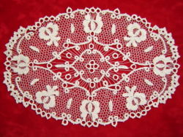

Записывать узоры и рисунки и издавать их первыми начали голландцы, в выходившем в 1824 году журнале "Penelope". К концу ХIХ века закончилась унификация знаков и символов, и были выработаны две системы обозначений: британская и американская.

В России вязание крючком получило распространение с конца XIX века, и заниматься им стали женщины, которые собирались на посиделки. Мастерицы вязали преимущественно кружева, заимствуя для них узоры из народной вышивки крестом и ткачества.

Вязание крючком у наших пра-пра-прабабушек даже не называлось вязанием, а было "тамбурной работой", потому что цепочка из воздушных петель, с которой начинается вязание крючком, похожа на тамбурный шов при вышивании. В Узбекистане, где очень распространена вышивка тамбурным швом, вышивали не иглой, а остро заточенным крючком. В средней полосе и на севере России вязание крючком считалось рукоделием от безделья: крючком вязали только вещи, предназначенные для украшения, - края полотенец, подзоры для кроватей, прошивки, а необходимые вещи - носки, варежки, платки - вязали спицами.

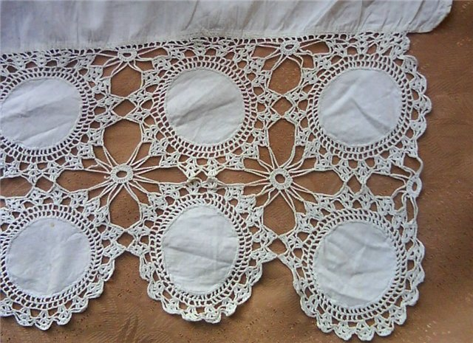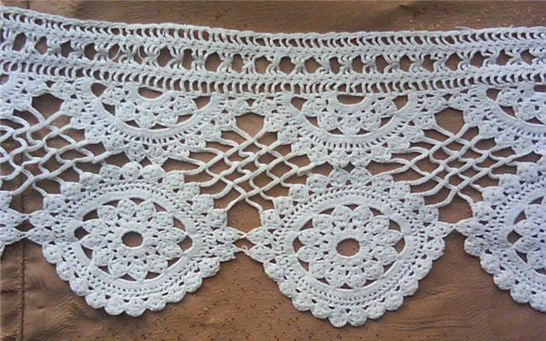

Для края полотенца, прошивок, подзоров часто использовалась техника вязания, которую называют филейной сеточкой: провязав цепочку из воздушных петель нужной длины, далее вяжут две воздушные петли и столбик с накидом. Главное при этом, чтобы во втором и всех последующих рядах столбик провязывался точно над столбиком, образуя сеточку. По этой сеточке можно вывязывать любой рисунок, предназначенный для вышивки крестиком. Только вместо крестика провязывают столбик с накидом или пышный столбик. Использовались такие кружева для подзора на простыне и украшения накидушек (декоративное покрывало для горки подушек на кровати). Верхняя мережка служила местом пришивания кружева к ткани.

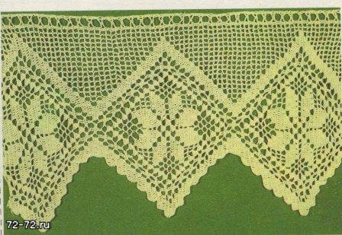

На фотографии - один из наиболее распространенных в народе узоров - звезда, окаймленная ромбами. Звезда - это символ Солнца. Этот узор встречается у всех народов земли.

Пройдя через века, вязание дошло до наших дней, стало очень популярным и вошло в ряд любимейших занятий рукодельниц. Множество красивых, полезных, необходимых в повседневной жизни вещей можно изготовить, умея вязать. Вязание крючком – процедура более простая, чем вязание спицами. А изделия получаются очень красивые, нарядные и привлекательные. В наше время рукоделие обретает вторую жизнь. Ручная работа очень ценится. Вязание крючком стало модным и полезным занятием. Сейчас оно находится на пике популярности.

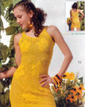

Вязание крючком позволяет создавать и ажурные узоры, очень тонкие, похожие на кружево, и плотные рельефные изображения. При помощи крючка вяжут и теплые вещи, и тонкие стильные купальные костюмы. Вязание крючком способно воссоздать целые произведения искусства. Этот способ вязания применяется и для вывязывания отдельных элементов украшений (пуговиц, воротников), и для создания целой одежды (платьев, свитеров), и для получения элементов интерьера (салфеток, скатертей, подвесок для горшков с цветами и так далее).

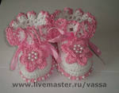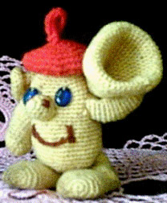

**5.Теоретические сведения**

Изучив специальную литературу, я узнала, что вязать можно любыми нитками, но всегда нужно иметь подходящий к ним по размеру крючок. Толщина нитки должна совпадать с толщиной крючка в его самом тонком месте, то есть "на горлышке". Тонкие крючки обычно бывают только металлическими, различаются по номерам от 14 ( для самых тонких ниток, например, обычная катушечная, номер 40, 30, 20, 10) до номера 00; средние или большие крючки могут быть алюминиевые, пластмассовые и деревянные, различаются по буквам от B (2,5 мм) до Р (16 мм). Это - основные крючки. Существуют еще крючки удлиненные, для тунисского, или афганского, вязания, на таких крючках может помещаться большое количество петель, как на спице и «шпильковые»

При подборе крючка необходимо проверить его. Он должен быть хорошо отшлифован. Головка не должна быть слишком острой (см. рис. 1.1), чтобы при вязании она не втыкалась в крученую нить и не разделяла ее. Она не должна быть и излишне округлой (тупой), так как тупая головка плохо входит в петлю и задерживает работу. Эти недостатки легко устранить, отточив или притупив головку на бруске или наждачной бумаге. Если бородка крючка подрезана мелко и нитка соскальзывает с неё при протягивании через петлю, то ее можно углубить ножом или напильником. Образующиеся при этом заусеницы нужно счистить мелкой наждачной бумагой. Лучше не использовать крючок с деревянной ручкой — она увеличивает его вес, и это утомляет руку.

Если для тонких ниток взять толстый крючок, вязаное полотно получится ажурным, с большими просветами. Плотное вязание можно получить, если взять толстые нитки и тонкий крючок.

Узоры вязания состоят из разных сочетаний петель и столбиков. К основным видам петель и столбиков относят:

* выпуклый столбик;
* воздушная петля;
* полустолбик;
* столбик без накида;
* полустолбик с накидом;
* столбик с накидом;
* столбики с двумя, тремя и более накидами.

На основе петель и столбиков выполняются все остальные элементы вязания:

* листик;
* пышный столбик;
* бугорок;
* полуколечко;
* колечко;
* шишечка.

**6. Бак идей**

Модель № 1

Сумка, связанная пышными столбиками.

Ручками служат кольца, обмотанные пряжей. Донышко связано по кругу столбиками без накида. По верху сумки продернут шнур

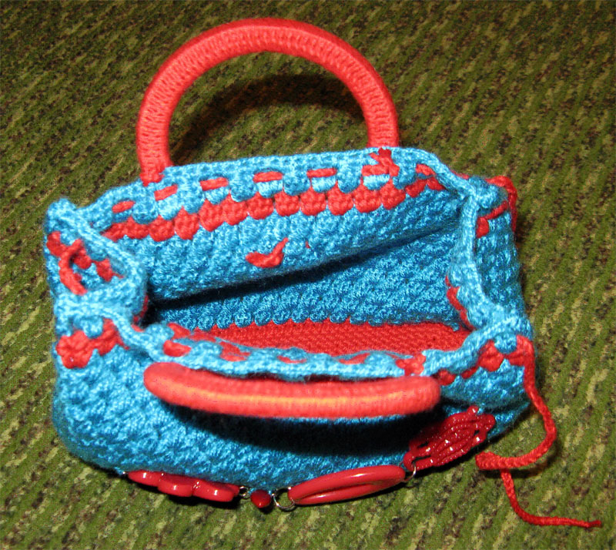

Модель № 2

Сумка на подкладке с длинной ручкой, связана «сеткой» из смешанной пряжи. Донышко, связано столбиками с накидом. Клапан сумки состоит из ажурных мотивов.

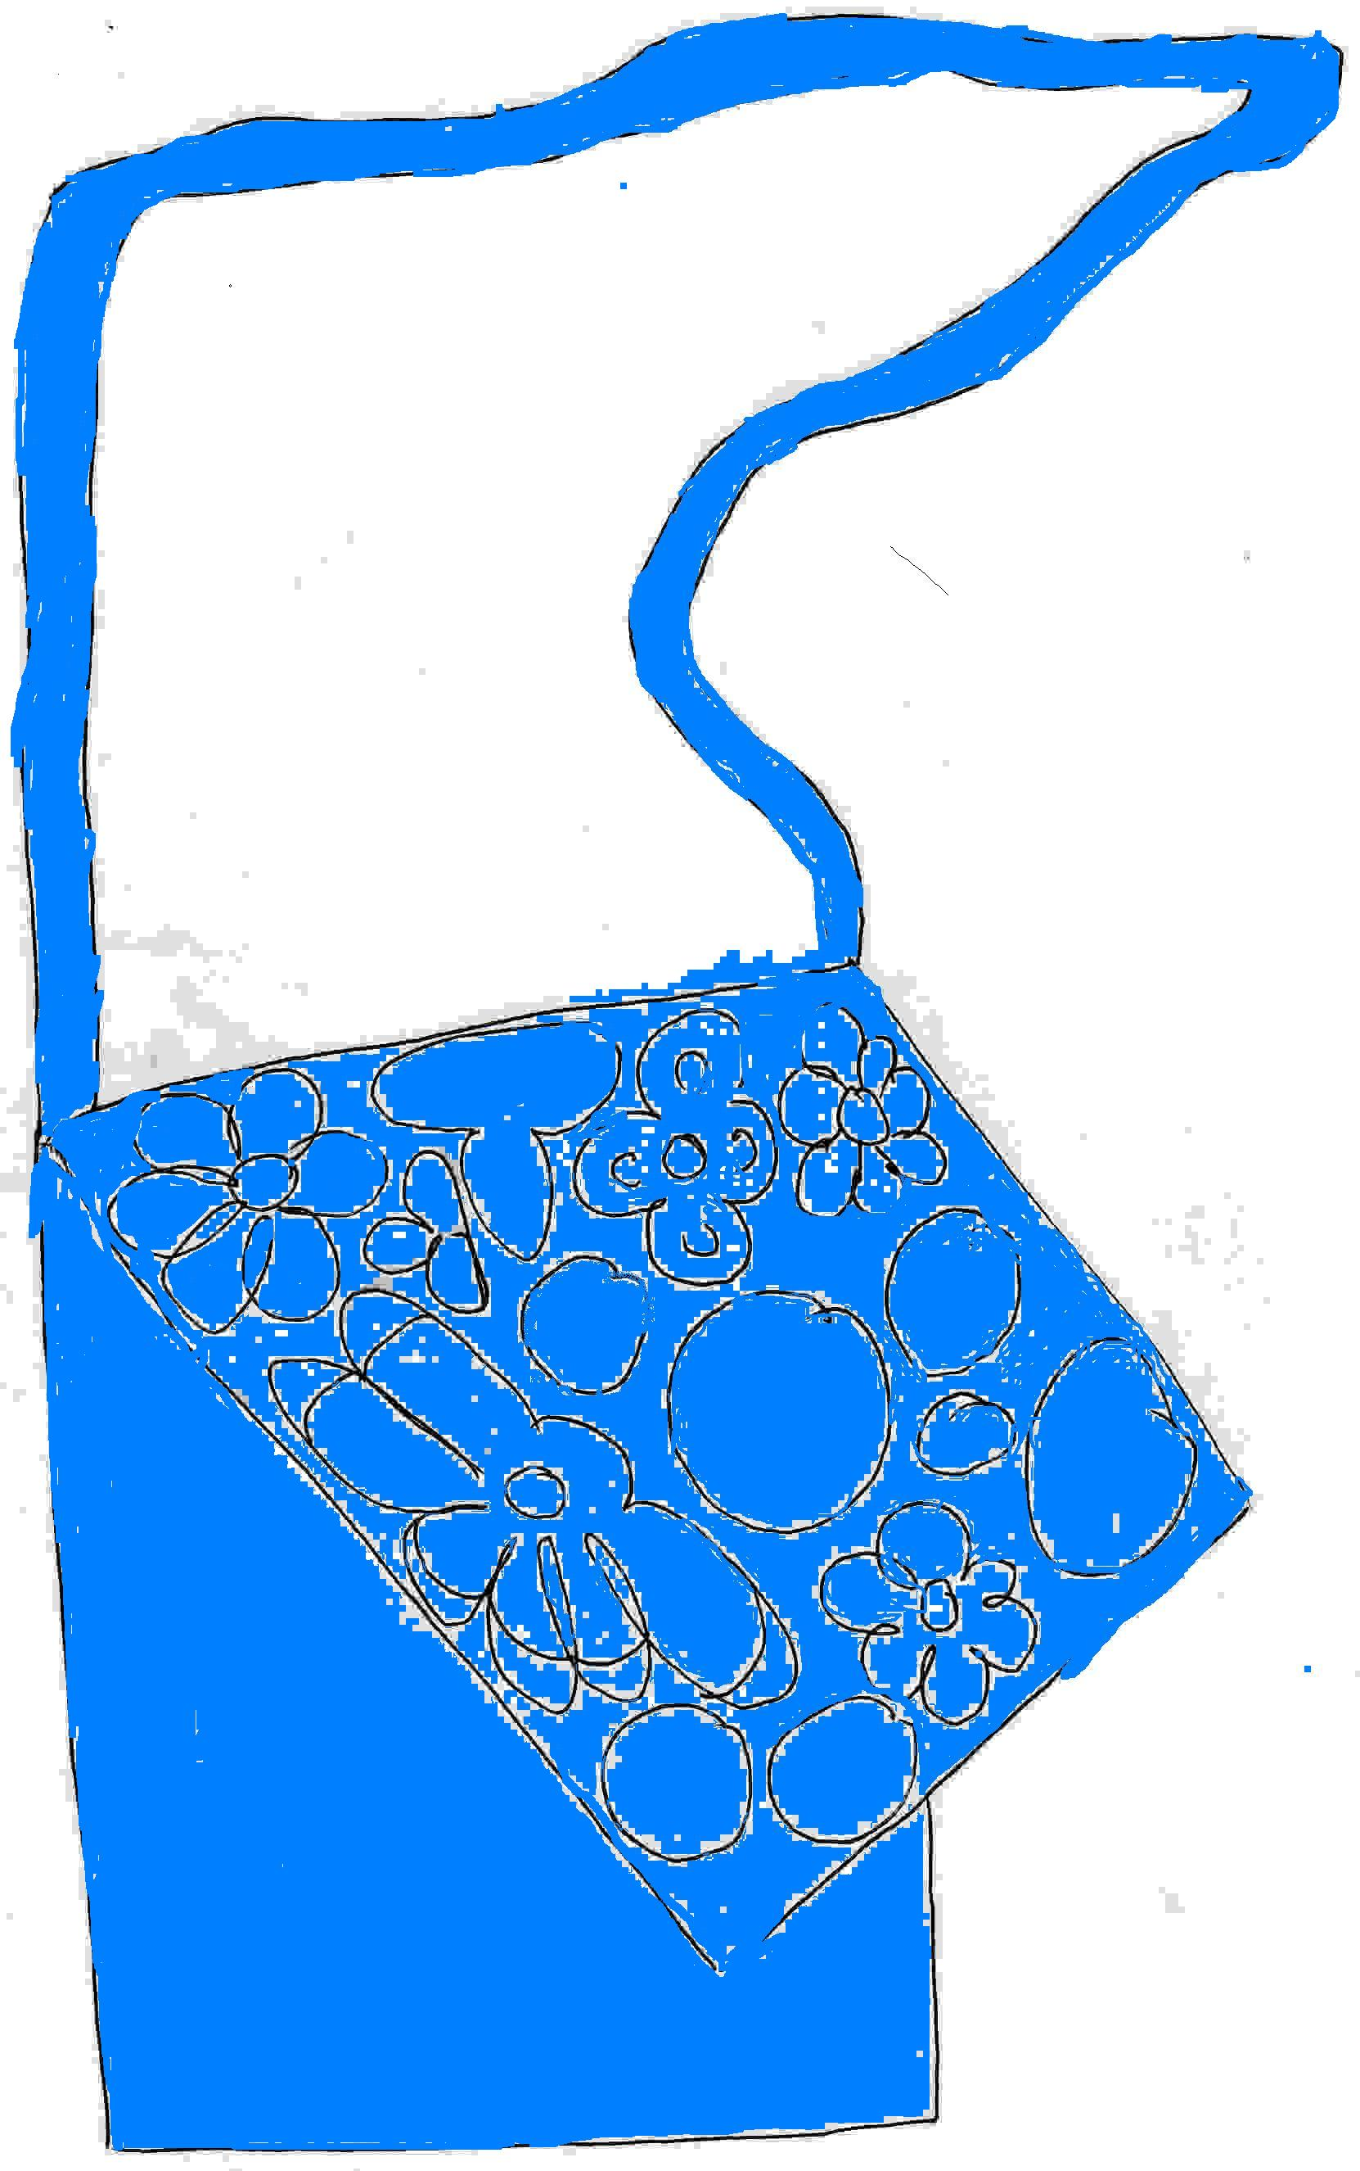

Модель № 3

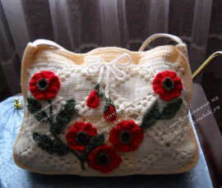

Сумка связана из отдельных мотивов, сшитых друг с другом, по 9 мотивов на каждой стороне. Боковины и дно сумки связаны одной полосой столбиками без накида, к которой прикреплены оба полотна сумки. Ручка связана тоже столбиками без накида из двух полос, внутрь которых вставлена жесткая прокладка.

Рассмотрев предложенные варианты, я выбрала модель сумки под номером 2, так как наиболее удобна для меня по конструкции, оригинальна, так как она является произведением моего творчества, а не копией из журнала по рукоделию.

**7. Эскизная проработка базового варианта.**

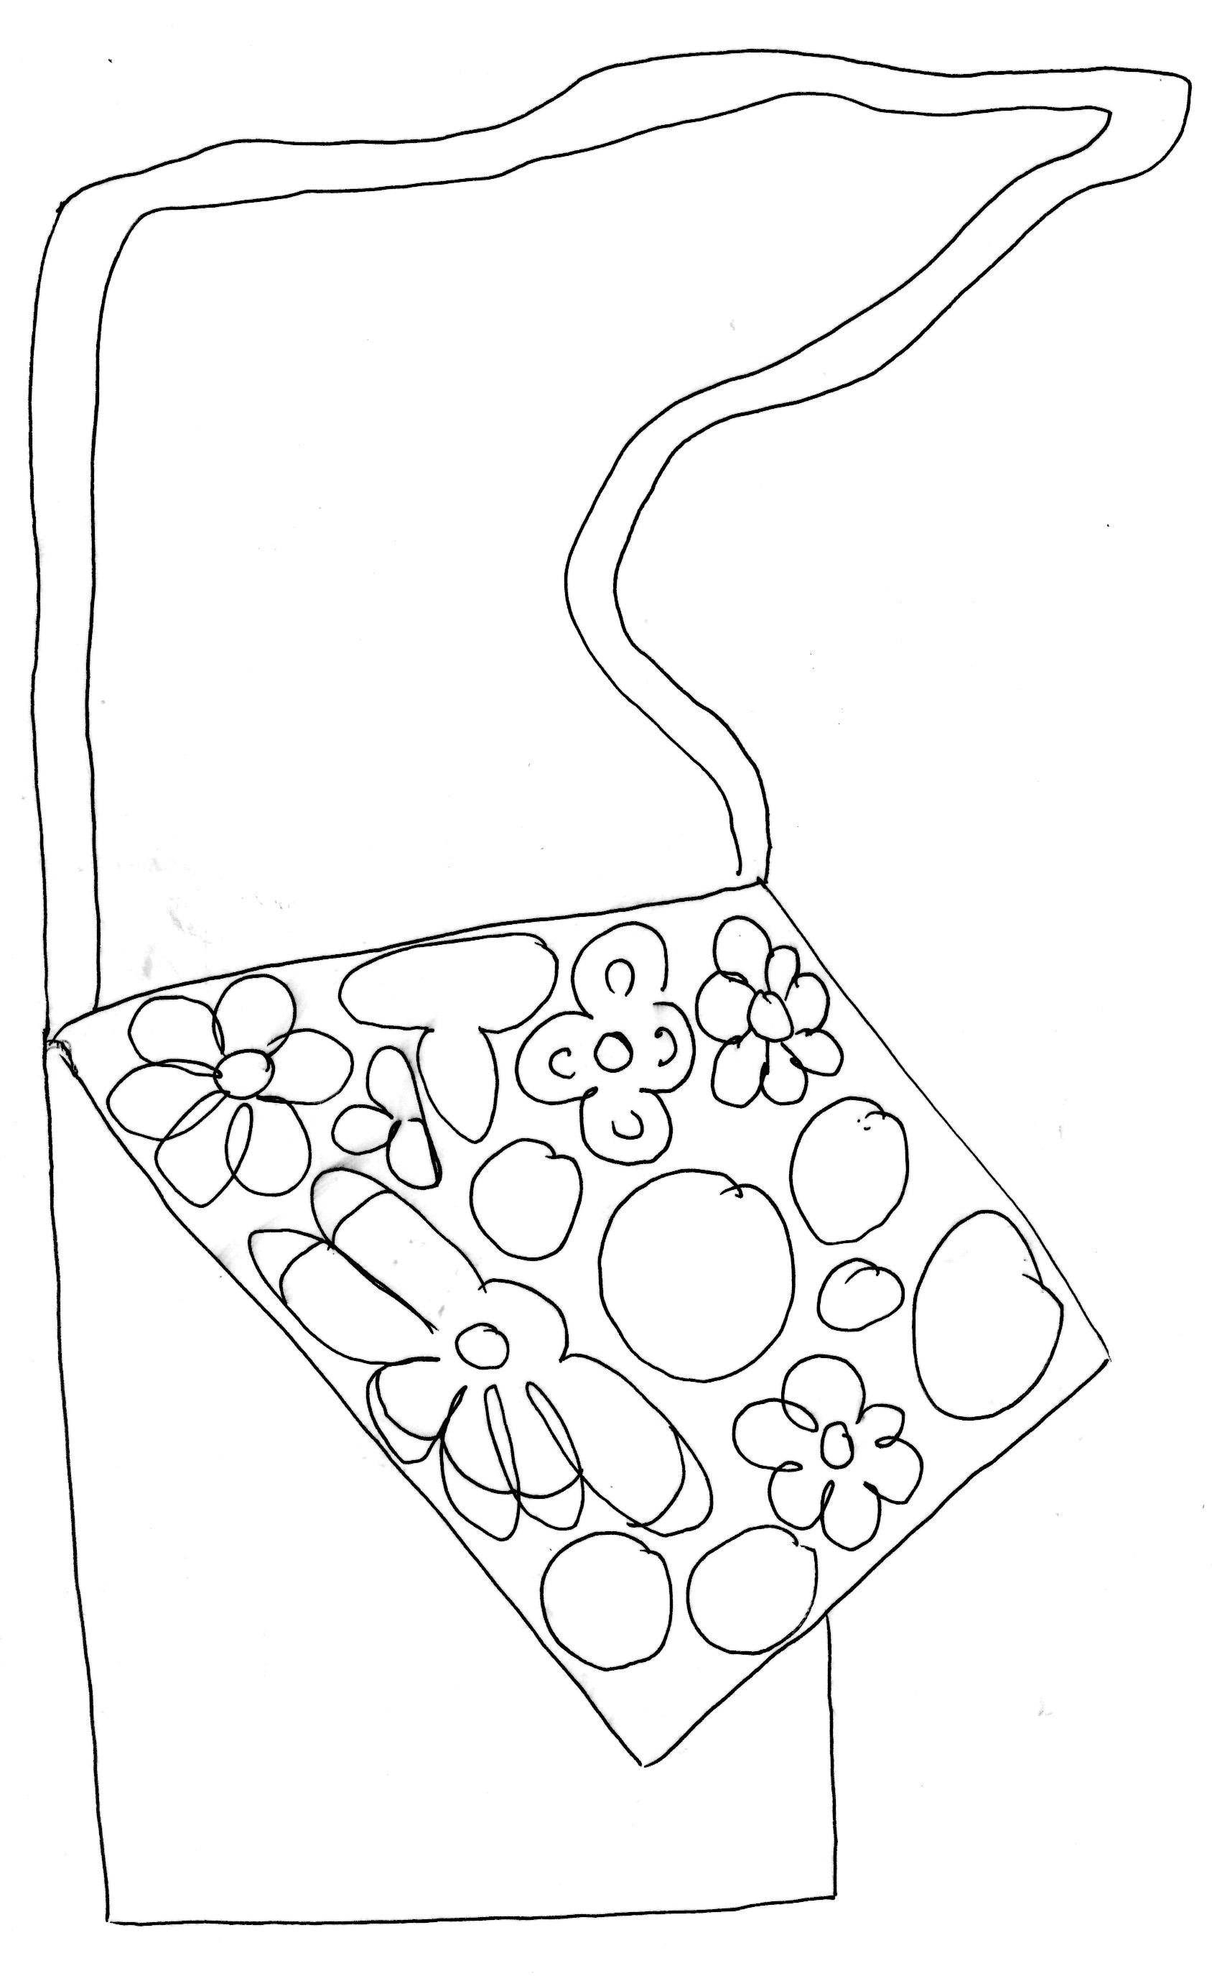

**8. Дизайн-спецификация**

**Сумка «Цветочная фантазия»**

Небольшие финансовые затраты

Дополнение к гардеробу

Ручная работа

Для меня

Материалы и фурнитура

Инструменты и приспособления

*Подкладочная ткань*

##### *Утюг*

*Маленькие ножницы с острыми концами*

*Мел портновский*

*Швейная машина*

*Крючок*

##### *Пластик*

*Гладильная доска*

*Пряжа*

*Проутюжильник*

*Бумага для выкройки*

*Сантиметровая лента*

*Линейка*

*Булавки*

*Оверлок*

*Ручная игла*

**9. Инструменты и оборудование**

Для вязания сумки мне понадобятся следующие инструменты:

- крючок № 2;

- сантиметровая лента;

- ножницы;

- мел;

- швейная машина;

- утюг;

- гладильная доска;

- оверлок;

- портновские булавки;

- проутюжильник;

- ручная игла

**10. Материалы**

Для сумки необходимы следующие материалы:

- пряжа (полиэстер 40% акрил 60%);

- подкладочная ткань;

- пластик для днища;

- бумага для выкройки.

**11. Правила безопасности**

***При выполнении ручных работ:***

1. Во время работы ножницы должны лежать справа на столе с сомкнутыми лезвиями.
2. Брать и передавать ножницы нужно сомкнутыми лезвиями к себе, кольцами вперед.
3. Иглы, булавки, ножницы, наперсток хранят в специальной шкатулке с крышкой.
4. Иглы и булавки следует вкалывать в игольницу.
5. Нельзя пользоваться ржавой иглой (такая игла может легко сломаться).
6. В процессе работы необходимо пользоваться наперстком.

***При работе на электрической швейной машине:***

1. Подобрать волосы под косынку, надеть фартук.
2. Проверить целостность электрошнура.
3. Включать и выключать машину только сухими руками, держась за штепсельную вилку.
4. Убрать с платформы все посторонние предметы.
5. Сидеть за машиной прямо, не наклоняться близко к движущимся частям машины.
6. Следить за правильным положением ног и рук.
7. Пред работой проверить ткань на наличие в ней иголок и булавок.
8. Нажимать на педаль электродвигателя плавно, без рывков.

**При работе с утюгом:**

1. Перед работой проверить исправность электрошнура.
2. Утюг включать и выключать только сухими руками, берясь за корпус вилки.
3. Ставить утюг на подставку; следить, чтобы подошва утюга не касалась электрошнура.

**12. Санитарно-гигиенические требования.**

1. До начала работы необходимо вымыть руки, чтобы не пачкалась пряжа

2. Свет должен падать справа или спереди (потому, что я левша).

3. Делать перерывы в работе не реже, чем каждые 1,5 часа, так как при долгом занятии вязанием утомляются глаза, устают пальцы.

4. Клубок для вязания должен лежать с левой стороны (потому, что я левша) в коробке.

5. По окончанию работы убрать рабочее место.

**13. Технология изготовления**

|  |  |  |  |
| --- | --- | --- | --- |
| **Изготовление** | | **Схема** | **Оснащение** |
| 1.Создать эскиз сумки | |  | Бумага, карандаш, ластик. |
| 2. Выполнить выкройку   * Передняя часть сумки –1 (25 х 25) * Задняя часть сумки- 2(25х 28) * Донышко- 3 (28 х 6) * Клапан - 4 * Ручка – 5 (100 х 4) | | 2.  1.  4.  3 | Бумага, карандаш, ластик, линейка, ножницы. |
| 3. Связать переднюю и заднюю часть сумки узором «Сетка». Отпарить детали. | |  | Крючок, пряжа для вязания, ножницы. |
| 4. Связать дно столбиками с накидом. Отпарить. | |  | Крючок, пряжа для вязания, ножницы, утюг, гладильная доска, проутюжильник |
| 5. Соединить переднюю, заднюю часть сумки и дно соединительными столбиками. | |  | Крючок, пряжа для вязания, ножницы, утюг, гладильная доска, проутюжильник |
| 6. Связать деталь клапана сумки мотивами ирландского кружева.   * ромашка; * трилистник; * четырехлистник; * круг №1; * круг №2; * гребешок; * календула. | |  | Крючок, пряжа для вязания, ножницы, утюг, гладильная доска, проутюжильник. |
| 7. Соединить элементы в целое полотнище по размеру клапана соединительными столбиками. Отпарить. | |  | Крючок, пряжа для вязания, ножницы, утюг, гладильная доска, проутюжильник. |
| 8. Связать ручку, длиной – 1 м столбиками с накидом (по желанию). Отпарить. | |  | Крючок, пряжа для вязания, ножницы, утюг, гладильная доска, проутюжильник. |
| 9. Выкроить подкладку сумки:  - передняя и задняя части сумки - 1 деталь  - деталь дна (по размеру вязаной части) - 1 деталь со сгибом. | | дно  2.  1. | Подкладочная ткань, ножницы, мел, выкройка, булавки. |
| 10.Полоску подкладочной ткани для дна застрочить по поперечному срезу, затем сложить изнаночной стороной внутрь, вдоль пополам. Сметать. | |  | Детали подкладки, нитки, ножницы, швейная машина, утюг, гладильная доска, проутюжильник. |
| 11.Стачать подкладку по боковым срезам. Припуски швов обработать на оверлоке. | |  | Детали подкладки, нитки, ножницы, швейная машина, утюг, гладильная доска, проутюжильник, оверлок. |
| 12. Притачать дно, прихватывая 1 часть | |  | Подкладочная ткань, ножницы, мел. |
| 13.Обтачать верх сумки, оставляя открытый участок длиной 8-10 см для вывертывания. | |  | Детали подкладки, нитки, ножницы, швейная машина, утюг, гладильная доска, проутюжильник. |
| 14. Прикрепить подкладку к сумке на оставленном участке ручными потайными стежками. | |  | Нитки, игла, сумка. |
| 15. Вырезать пластик по размеру 20 х 6 см и вложить между подкладочными деталями дна сумки. |  | | Нож, пластик. |
| 16. Соединить клапан с задней частью сумки соединительными столбиками. |  | | Крючок, пряжа, ножницы, клапан, сумка. |
| 17. Соединить ручку с сумкой соединительными столбиками. |  | | Крючок, пряжа, ножницы, сумка, ручка. |
| 18. Связать пуговицу столиками без накида из кольца. |  | | Крючок, пряжа, ножницы, |
| 19. Пришить пуговицу к передней части сумки. |  | | Нитки, игла, пуговица, сумка. |
| 20. Окончательная отделка сумки. Спрятать соединительные узлы на изнаночную сторону. Отпарить готовое изделие. |  | |  |

**14. Экологическое обоснование**

Мое изделие связано из смешанной пряжи, основой которой является акрил. Акрил относится к группе полиакрилонитрильных волокон; на рынке акрил известен также под названиями «нитрон», «полиамид», «ПАН-волокно» и «прелана». Сырье для получения акрила добывают из природного газа. Основные свойства акрила: прочность, термопластичность, светостойкость. Смески с содержанием акрила от 30% идеально подходят для вязания на вязальных машинах.

Акрил, который нередко называют «искусственной шерстью», по своим качествам не просто близок к шерсти натуральной — он еще обладает целым рядом уникальных свойств. Акриловые волокна хорошо прокрашиваются, что позволяет получить пряжу ярких, насыщенных цветов; изделия из пряжи с акрилом меньше «сваливаются», их удобно носить, они удобные и теплые. В вязальной пряже акрил чаще всего используют в смеси с шерстью или мохером; последняя смеска позволяет создавать пушистые и в то же время формостойкие изделия.

Среди недостатков акриловых изделий можно выделить низкую гигроскопичность, лишающую вещи из акрила гигиенических качеств. Но поскольку сумка - не платье, то она экологически безопасна для меня и окружающей среды. Изделие можно утилизировать как бытовой отход.

**15. Экономическое обоснование**

|  |  |  |  |  |  |  |
| --- | --- | --- | --- | --- | --- | --- |
| **Затраты** | | **Себестоимость за един. (в руб.)** | | **Количество** | | **Общая стоимость (руб.)** |
| **Стоимость материалов (С1)** | | | | | | |
| Пряжа | | Вторичное сырьё | | | | 0 |
| Пластик для днища | | Был в запасе | | | | 0 |
| Бумага для выкройки | | 5 | | 1шт. | | 5 |
| Подкладочная ткань | | 35 | | 30 | | 10.5 |
| **Всего:** | |  | |  | | **15,5** |
| **Стоимость коммунальных услуг (С2)** | | | | | | |
| Электроэнергия | | 2,47 | | 0.2кВт | | 4.95 |
| Расходы на отопление | | 9,7 | | 12м2 | |  |
| Холодная вода | | 12,2 | | 5 л | | 0,06 |
| ***Всего:*** | |  | |  | | **5,01** |
| **Стоимость оборудования – (Со)** | | | | | | |
| Ножницы маленькие | 40 | | 1 шт. | | 40 | |
| Ластик | 5 | | 1 шт. | | 5 | |
| Линейка | 4 | | 1 шт. | | 4 | |
| Сантиметровая лента | 10 | | 1 шт. | | 10 | |
| Швейная машина | 120 | | 1 шт. | | 120 | |
| Крючок | 15 | | 1шт. | | 15 | |
| Мел | 10 | | 1шт. | |  | |
| Утюг | 120 | | 1шт. | | 120 | |
| Оверлок | 2500 | | 1шт. | | 2500 | |
| Гладильная доска | 250 | | 1 шт. | | 250 | |
| **Всего:** |  | |  | | **3024** | |
| ***Итого:*** |  | |  | | 3044, 51 | |

Так как оборудование не приобреталось, а лишь использовалось, то я взяла амортизационные отчисления (Ао), которые составили:

Ао = Со*0,05% = 3024 *0,05% = 1,51руб. Тогда себестоимость моего изделия равна (20,51+ 1,51) 22 рубля.

**16. Контроль качества**

В основном мое изделие полностью соответствует моей задумке. Сумка красивая, выполнена аккуратно, вязание достаточно ровное, однородное, узлы спрятаны.

**17. Реклама**

Если бы я хотела продать свое изделие, то дала бы в газете такую рекламу:

Летняя сумка – завершающий штрих к любому модному ансамблю!

Прекрасная вещь для подарка, похода по делам, для отдыха и школы!

Такую сумку Вы найдете только у нас, в ателье «Эксклюзив»!

**18. Самооценка**

Я думаю, что мое изделие соответствует задуманному варианту. Я изготовила оригинальную сумку, с которой я смело и с радостью могу поехать на море и вечером, сложив в неё необходимые мелочи, смогу прогуливаться по набережной. Сумка получилась красивой, а главное экономически выгодной. Считаю, что я справилась с поставленной задачей.

**19. Словарь терминов.**

**Сметать –** соединить примерно одинаковые по размерам детали временного назначения.

**Настрочить** – закрепить машинной строчкой одну деталь, наложенную на другую**.**

**Стачать** – соединить примерно одинаковые по размеру детали при помощи швейной машины.

* + воздушная петля



- петля для подъема (кромоч­ная)

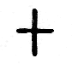

- полустолбик

- столбик без накида



- столбик с 1 накидом

- столбик с 1 воздушной петлей

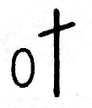

- столбики с 2 накидами из од­ной петли основания

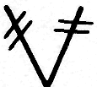

- пышный столбик (заштрихо­ванная часть обращена к петле, из которой вяжут)

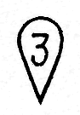

пико из трех воздушных пе­тель: провязать 3 воздушные петли и закрепить их полустол­биком **в** петле, из которой на­чинали вязать пико

- цепочка из 4 (5 и более) воз­душных петель

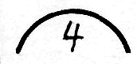

**19. Литература**

1. <http://www.narodko.ru/article/tkach/prya/>
2. <http://onejournal.org>/
3. Журнал Мод 2009-521
4. Журнал Вязание для взрослых. Крючок 2011-3 дамские секреты
5. Журнал Своими руками
6. Журнал Vogue Knitting 2010-2011

**20. Приложение**